Извещение о наличии оснований для признания жилого дома пустующим, о поиске правообладателей одноквартирного жилого дома
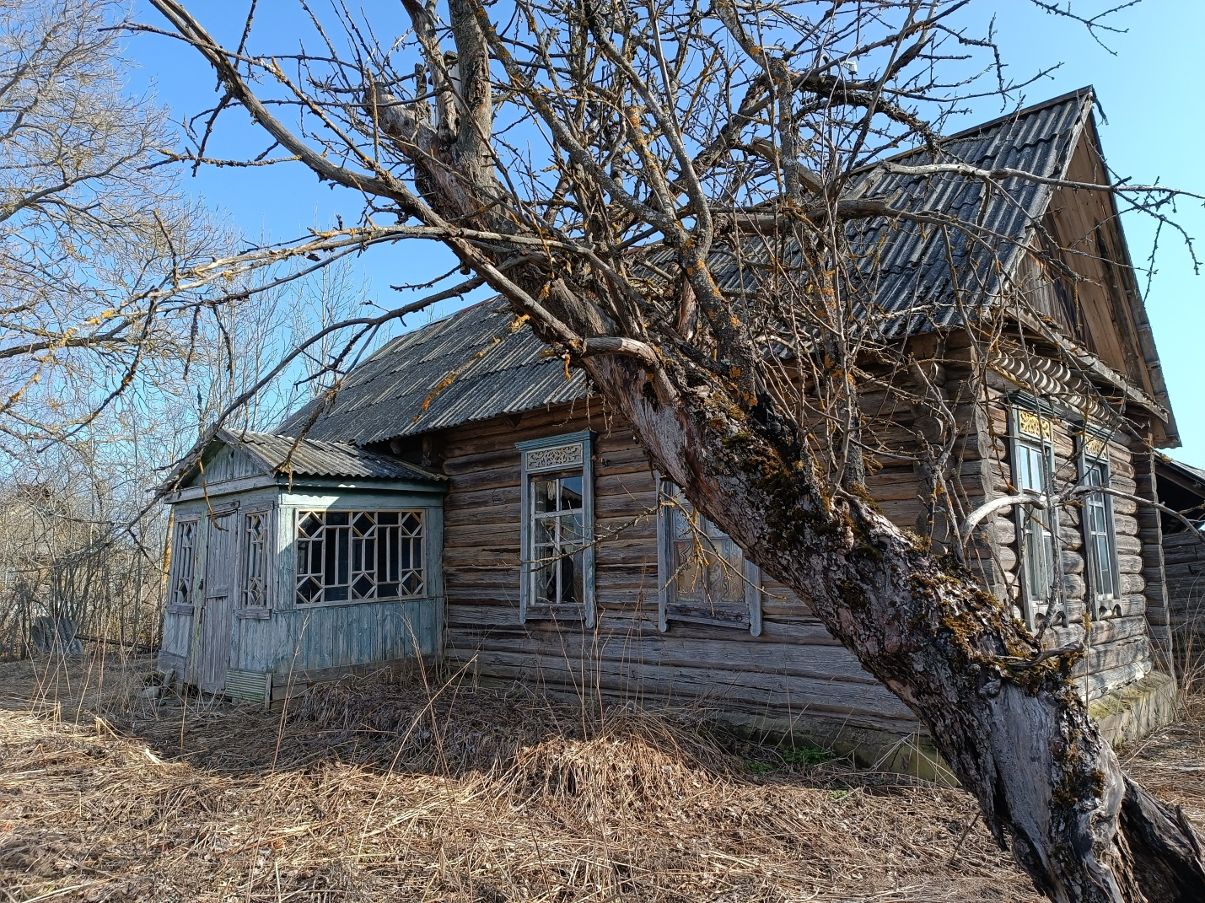
Альбрехтовский сельский исполнительный комитет извещает, что постоянно действующей комиссией по обследованию состояния жилых домов, расположенных на территории Россонского района, в ходе обследования выявлен жилой дом, расположенный по адресу: Россонский район,д.аг.Дворище, ул.Красноборская, д.41
Жилой дом принадлежал Тращенко Александру Васильевичу и Нине Федоровне (умерли в 2003г и 2008г)
Срок непроживания в жилом доме: около 8-10 лет
Сведения о внесении платы за жилищно-коммунальные услуги, возмещении расходов на электроэнергию, выполнении требований законодательства об обязательном страховании строений: лицевой счет по начислению о плате за жилищно-коммунальные услуги в Единой информационной системе расчетов за потребляемые жилищно- коммунальные услуги отсутствует, лицевой счет по возмещению расходов за потребленную электроэнергию закрыт, договора обязательного и добровольного страхования не имеются.
Размеры дома, площадь дома, дата ввода в эксплуатацию жилого дома:10*6,5
Материал стен: бревенчатые
Этажность: одноэтажный
Подземная этажность: отсутствует
Составные части и принадлежности жилого дома:холодная пристройка, сарай, уборная.
Сведения о земельном участке:права на земельный участок не зарегистрированы.
Предлагаем всем заинтересованным лицам, имеющим право владения и пользования данным жилым помещением, в течение одного месяца со дня опубликования сведений представить в Альбрехтовский сельский исполнительный комитет уведомление о намерении использовать жилой дом для проживания с приложением документов, подтверждающих наличие оснований владения жилым домом. Непредставление в райисполком письменного уведомления о намерении использовать такой дом для проживаний будет являться отказом от права собственности на него.
Контактные данные: Альбрехтовский сельский исполнительный комитет,211471, г.п.Россоны, ул.Советская, д.4.
Должностное лицо, ответственное за работу с пустующими домами: председатель Альбрехтовского сельского исполнительного комитета Завгородняя Жанна Анатольевна, рабочий телефон 8 02159 55335, 55337, эл.почта albrehtowo@mail.ru.

